POWTÓRKA wielkanocna

Proszę zakreślić 1 prawidłową odpowiedź w każdym pytaniu.

1. Wyspa Wielkanocna to wyspa mieszcząca się na:
a. Morzu Bałtyckim  b. Oceanie Spokojnym  c. Oceanie Indyjskim | 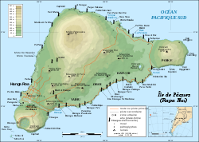

2. Angielska nazwa Wyspy Wielkanocnej to:
a. Rapa Nui
b. Christmas Island
c. Easter Island

3. Rapa Nui, czyli w języku pierwszych osadników Pępek Świta, została przez Europejczyków nazwana Wyspą Wielkanocną, ponieważ:
a. mieszka na niej dużo kurczaków i zajęcy  b. Odkrywca, Holender Jacob Roggeveen dopłyną do wyspy w Niedzielę Wielkanocną 1722 roku.  c. bardzo hucznie obchodzi się na niej Święta Wielkanocne | 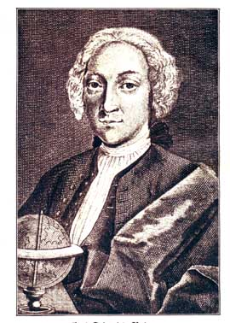

4. Wyspa Wielkanocna jest:
a. pustynna  b. najbardziej oddaloną od wysp i lądów zamieszkaną wyspą na świecie.  c. pełna wielkanocnych jajek | 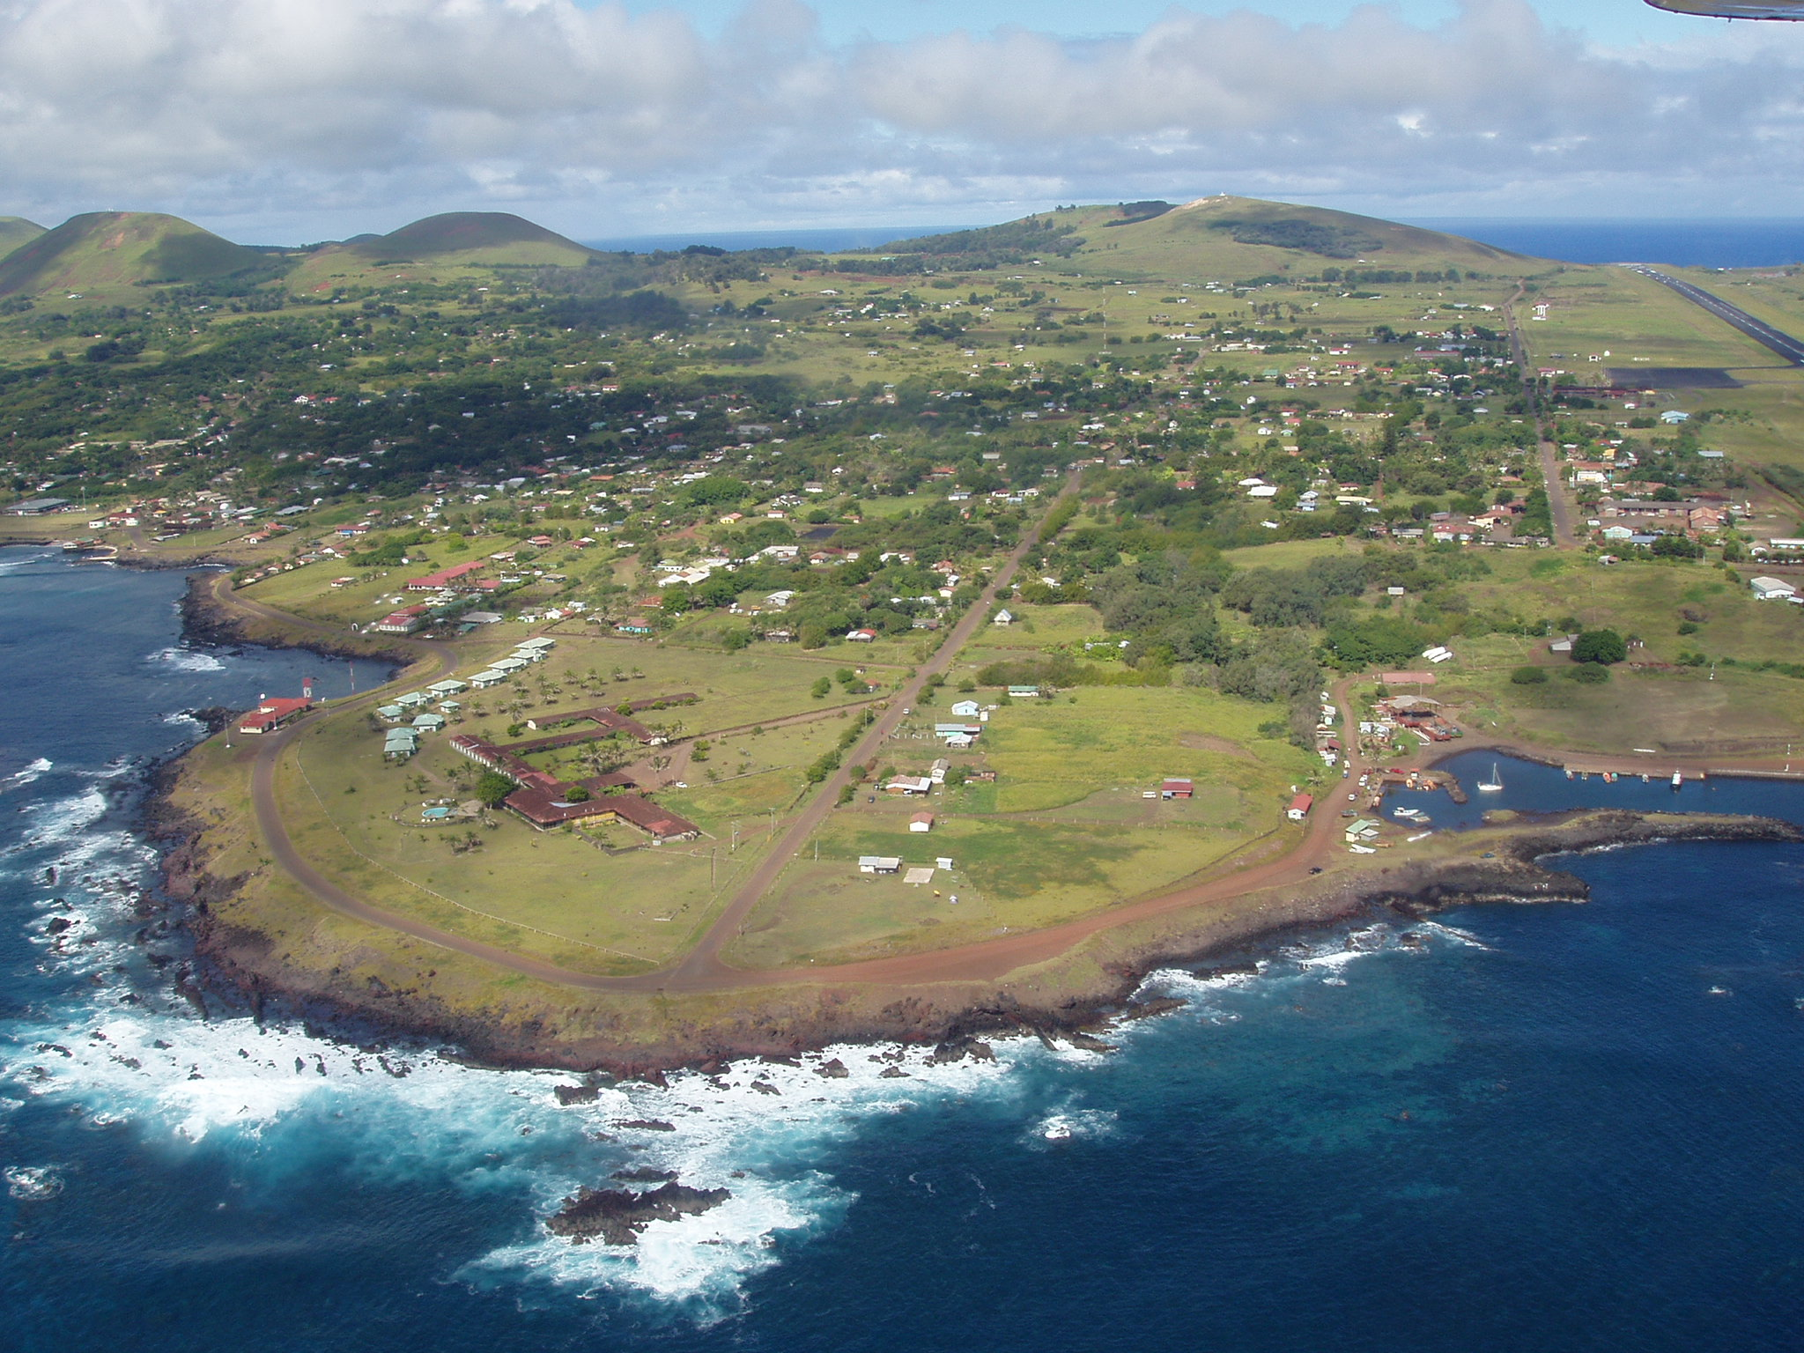

5. Wyspa Wielkanocna jest:
a. wyspą wulkaniczną  b. atolem z rafy koralowej | 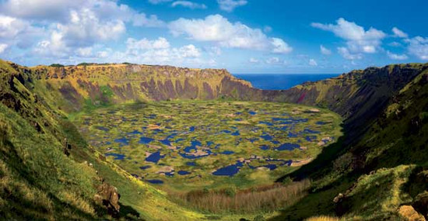

6. Moai to:
a. pisanki z Wyspy Wielkanocnej  b. mieszkańcy Wyspy Wielkanocnej  c. posągi wykonane ze skał wulkanicznych – tufu – przez osadników Wyspy Wielkanocnej | 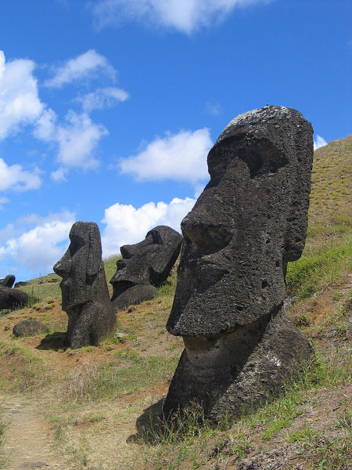

WESOŁYCH ŚWIĄT

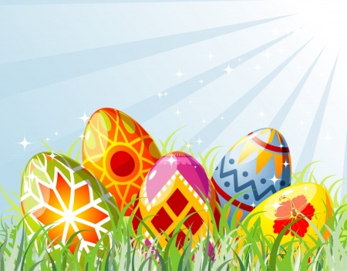

Kółko „80 dni dookoła świata”, PSSP, Basia Dmochowska

